山东唐口煤业有限公司
2025年度报告信息公开

本公司董事会及全体董事保证本公告内容不存在任何虚假记载、误导性陈述或者重大遗漏，并对其内容的真实性、准确性和完整性承担个别及连带责任。
一、企业基本情况
1.企业名称：山东唐口煤业有限公司
2.企业统一社会信用代码/注册号：913700006667367359
3.企业通信地址：济宁市任城区南张街道李庙村
4.企业邮政编码：272055
5.企业联系电话：0537-2759035
6.企业电子邮箱：tkmysjfwbgs@163.com
7.企业经营状态：开业
8.企业主营业务活动：一般项目：煤炭洗选；煤炭及制品销售；金属材料销售；建筑材料销售；旧货销售；矿山机械销售；机械设备租赁；住房租赁；技术服务、技术开发、技术咨询、技术交流、技术转让、技术推广；劳动保护用品销售；五金产品零售；个人卫生用品销售；日用杂品销售；日用化学产品销售；文具用品零售。（除依法须经批准的项目外，凭营业执照依法自主开展经营活动）许可项目：煤炭开采；地质灾害治理工程勘查；测绘服务；餐饮服务；食品销售（依法须经批准的项目，经相关部门批准后方可开展经营活动，具体经营项目以相关部门批准文件或许可证件为准）。
9.股东发起人出资情况：山东唐口煤业有限公司为国有全资企业，控股股东为山东能源鲁西矿业有限公司，2023年3月8日实缴出资51382.85万元，出资方式为货币、实物、土地使用权。
二、公司治理及管理架构
（一）公司治理架构
公司设党委会、董事会、经理层
（二）公司管理架构
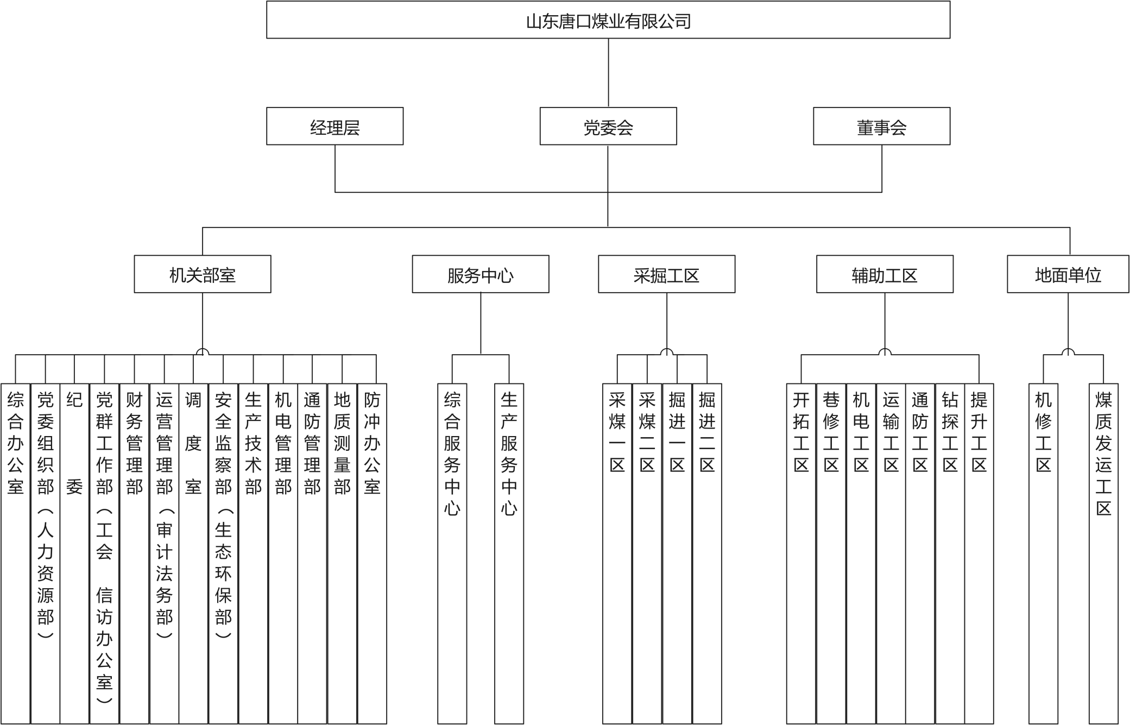

三、主要会计数据和财务指标
1.营业收入：完成营业收入180376.85万元，其中主营业务收入176210.72万元。
2.利润总额：完成40971.11万元。
3.净利润：完成34140.45万元。
4.纳税总额：完成36834.45万元。
5.资产总额：完成502318.11万元。
6.负债总额：完成397897.58万元。
7.所有者权益：完成104420.53万。
四、财务会计报告和审计报告摘要
（一）财务会计报告
1.编制基础
本公司财务报表以持续经营假设为基础，根据实际发生的交易和事项，按照财政部发布的《企业会计准则——基本准则》和各项具体会计准则、企业会计准则应用指南、企业会计准则解释及其他相关规定（以下合称“企业会计准则”）编制。
根据企业会计准则的相关规定，本公司会计核算以权责发生制为基础。除某些金融工具外，本财务报表均以历史成本为计量基础。资产如果发生减值，则按照相关规定计提相应的减值准备。
2.持续经营
本财务报表以持续经营为基础列报，本公司自报告期末起至少12个月具有持续经营能力。
（二）审计报告意见
新联谊会计师事务所（特殊普通合伙）济宁分所审计了山东唐口煤业有限公司财务报表，包括2025年12月31日的资产负债表，2025年度的利润表、现金流量表、所有者权益变动表以及财务报表附注。认为唐口煤业财务报表在所有重大方面按照企业会计准则的规定编制，公允反映了公司2025年12月31日的财务状况以及2025年度的经营成果和现金流量。
- 对外大额捐赠、赞助情况
无
六、期内发生的重大事项及对企业的影响
无

